|  |  |  |  |  |
| --- | --- | --- | --- | --- |
| Autor | Przedmiot | Prowadzący | Temat | Data |
| Maciej Molik  (molikmaciek@student.agh.edu.pl) | Języki programowania | Prof. Bogusław Cyganek | Gra komputerowa | 25.06.2023 |

**Wojna Morska**

## *WSTĘP*

Dokument dotyczy opracowania gry komputerowej pt. ”Wojna Morska”.

Celem tego projektu jest stworzenie programu do gry w statki.

## *FUNKCJONALNOŚĆ*

Wojna Morska będzie obejmować interaktywny interfejs, w którym gracze będą mogli:

* Rozmieszczać swoje statki na planszy
* Wybierać pola do ataku i próbować trafić statki przeciwnika
* Otrzymywać informacje zwrotne o trafieniach i pudłach
* Kontynuować grę aż do zniszczenia wszystkich statków przeciwnika

## ANALIZA PROBLEMU

Gra w statki ma na celu zapewnienie rozrywki i rywalizacji dla dwóch graczy. Wymaga rozmieszczenia statków na planszy i odgadywania położenia statków przeciwnika.

Żeby rozwiązać powyższy problem zaproponowałem użycie klas :

**Gra** - służąca do stworzenia całego środowiska gry, to w tej klasie tworzona jest interakcja z użytkownikiem i wywołane są 4 obiekty klasy Plansza jako mapy obu graczy i mapy wykonywanych działań.

**Plansza** – w tej klasie tworzona jest cała obsługa mapy gry, tworzone są tu też obiekty trypu wyliczeniowego Pole które są fragmentami planszy do gry. Klsa służy też do zapisywania postępów gry.

I trybu wyliczeniowego :

**Pole** – określa stan pojedynczego pola planszy .

Moja implementacja powyższego problemu jest pokazana w punkcie 4 .jako diagram klas i diagram uml.

## PROJEKT TECHNICZNY

**Diagram klas** – przedstawia zależności miedzy klasami w projekcie .

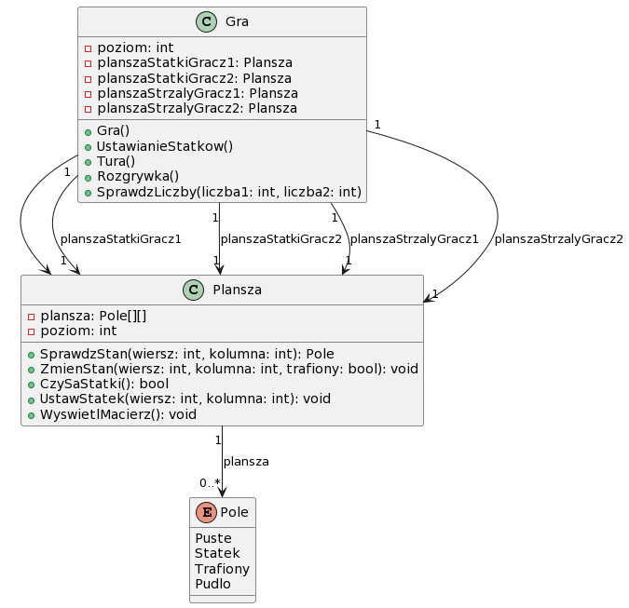

**Diagram UML** – przedstawia przepływ informacji w projekcie.

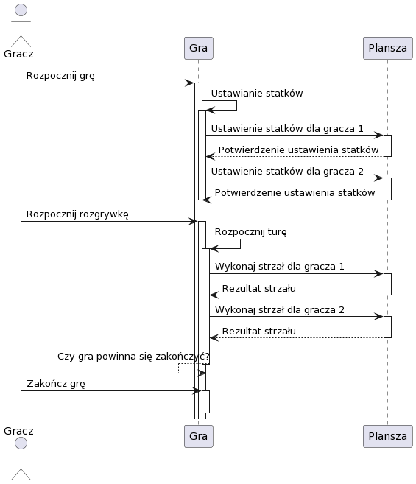

## OPIS REALIZACJI

Projekt zrealizowałem za pomocą poniższych narzędzi:

* Komputer stacjonarny
* Visual studio
* Języka C++
* Plantuml
* Biblioteki (vector, iostream)

Projekt zrealizowałem w poniższych krokach

1. Rozplanowanie działania gry.
2. Projektowanie Diagramu klas.
3. Projektowanie sposobu przepływu informacji w programie zgodnego z logiką gry.
4. Implementacja powyższych punktów w języku C++.

## OPIS WYKONANYCH TESTÓW

|  |  |  |
| --- | --- | --- |
| Kod usterki | Opis | Stan |
| brak | Podczas wpisywania współrzędnych ustawianego statku lub wykonywanego strzału gdy wpisany został znak lub liczba z poza planszy dalsze używanie programu było niemożliwe | Naprawione -została wprowadzona funkcja która sprawdza wpisane przez użytkownika znaki |

Testy zostały wykonane pod kątem sprawdzenia awaryjności programu gdy zostaną podane niewłaściwe i nieprzewidziane przez autora dane przez użytkownika

## PODRĘCZNIK UŻYTKOWNIKA

1. Aby rozpocząć grę należy wcisnąć Enter.

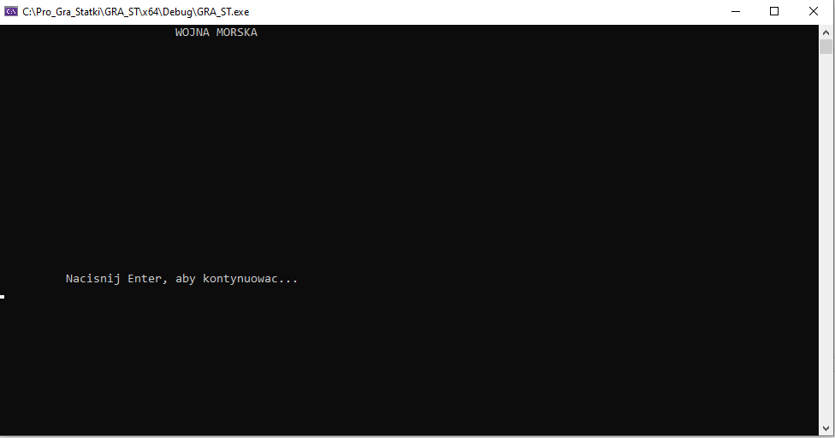

1. Żeby dostosować poziom trudności należy wybrać jedną z opcji która odzwierciedla wielkość mapy a później należy wybrać ilość okrętów.

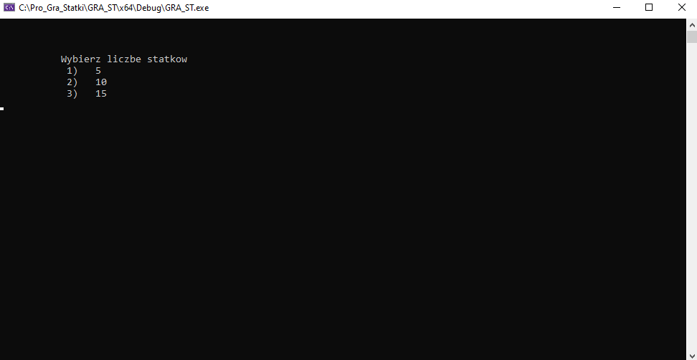

1. Po dostosowaniu poziomu trudności należy ustawić swoje okręty, polega to na wybraniu pierwszej współrzędnej ,naciśnięcie enter i podaniu drugiej współrzędnej .

Czynność należy powtarzać aż do ustawienia wszystkich statków(analogicznie dla gracza 2).

1. Jak okręty są już ustawione na pozycjach zaczyna się gra. W tej fazie gry należy strzelać w okręty przeciwnika wpisując współrzędne w taki sam sposób jak podczas ustawiania statków

## BIBLIOGRAFIA

<https://learn.microsoft.com/pl-pl/>

https://plantuml.com/